**FORMATO PARA EL DESARROLLO DE COMPONENTE FORMATIVO**

|  |  |
| --- | --- |
| PROGRAMA DE FORMACIÓN | Diseño y diagramación de historietas |

|  |  |  |  |
| --- | --- | --- | --- |
| COMPETENCIA | 2913010520- Diagramar piezas gráficas de acuerdo con el medio de salida. | RESULTADOS DE APRENDIZAJE | 2913010520-01. Planear la diagramación de acuerdo con los elementos gráficos y el género del cómic. |

|  |  |
| --- | --- |
| NÚMERO DEL COMPONENTE FORMATIVO | 01 |
| NOMBRE DEL COMPONENTE FORMATIVO | Historia de las historietas |
| BREVE DESCRIPCIÓN | Las historietas son narraciones ilustradas combinando texto y dibujo en secuencia. Surgieron en el siglo XIX y evolucionaron hasta formatos digitales. Se clasifican en historietas, novelas gráficas y fanzines, con géneros como terror, aventura, superhéroes, entre otros. La tecnología ha permitido su difusión masiva a través de medios digitales. |
| PALABRAS CLAVE | Historietas, novela gráfica, fanzine, géneros, digitalización. |

|  |  |
| --- | --- |
| ÁREA OCUPACIONAL | 2 - CIENCIAS NATURALES, APLICADAS Y RELACIONADAS |
| IDIOMA | Español |

1. **TABLA DE CONTENIDOS:** 
   * + 1. Recorrido histórico
       2. Géneros
2. **INTRODUCCIÓN**

Las historietas son narraciones ilustradas, estructuradas mediante una serie de viñetas que combinan texto y dibujo en secuencia para formar un relato. Existen diversos géneros que serán conocidos y explicados a lo largo de este material de formación.

|  |  |
| --- | --- |
| Open comic books on the table. Comic book page background. Rostov-on-Don, Russia. 5 August 2019  388278080 | Originalmente, las historietas se realizaban en papel. Sin embargo, con el avance de la tecnología surgieron las **historietas digitales o *e-comics***, un formato que se puede visualizar en dispositivos digitales como computadores, teléfonos inteligentes o consolas de video portátiles. Este desarrollo ha incrementado la demanda y el interés en el mercado digital, abriendo un nuevo espacio de estudio. |

1. **DESARROLLO DE CONTENIDOS:** 
   * + 1. **Recorrido histórico**

La historieta es un medio de expresión y comunicación, considerada un producto cultural que se popularizó en formato blanco y negro en la prensa a finales del siglo XIX, tanto en Europa como en Estados Unidos, como una estrategia para atraer más lectores.

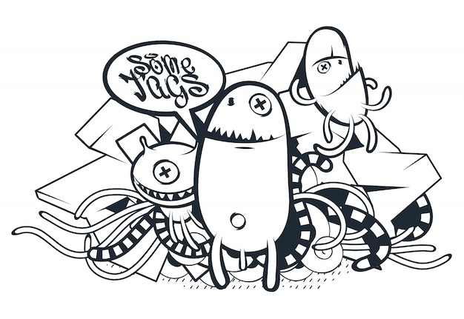

Posteriormente, **se realizaron experimentos en color**, y los periódicos estadounidenses incluyeron en sus suplementos dominicales una página dedicada a historietas.

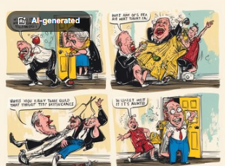

A mediados del siglo XX, la historieta vivió un gran auge que la trasladó de los periódicos a los cómics **(*comic books*),** ofreciendo a los lectores una variedad de géneros como **terror, sátira, manga, ficción, entre otros.**

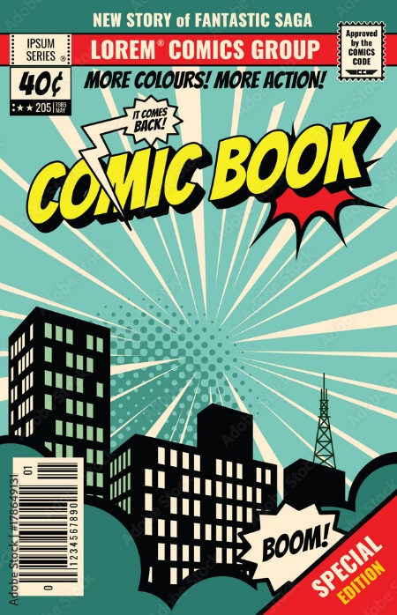

En la actualidad, las técnicas empleadas en el diseño de historietas van desde las más tradicionales, como el uso de plumilla y tinta, hasta las más avanzadas tecnológicamente, como la ilustración digital mediante tabletas digitalizadoras **(*pen tablets*)** y *software* especializado de diseño e ilustración.

|  |  |
| --- | --- |
| An artist draws a storyboard of an anime comics book. Manga style.  462570360 | Talented Female Artist Illustrating Manga on Wacom Tablet  677844751 |

|  |  |
| --- | --- |
| Male hand holding smartphone with social media icons on light background Communication concept | La tecnología ha facilitado tanto la producción como la difusión masiva de contenidos. Los dispositivos digitales permiten compartir la información a través de blogs, redes sociales y páginas especializadas. Los ilustradores pueden exhibir su trabajo y recibir retroalimentación y comentarios. |

Las fases de la técnica tradicional son:

Las fases de la técnica digital son:

**Clasificación**

La clasificación de las historietas se puede realizar según varios criterios como el lenguaje gráfico, el formato y el contenido. Estas categorías incluyen la historieta tradicional, la novela gráfica y el *fanzine*, cada una con características particulares que las diferencian en términos de formato, público objetivo y medios de distribución.

|  |
| --- |
| Pestañas  CF01_1_Clasificación |

**2. Géneros**

Las historietas han sido y continúan siendo un medio para expresar ideas, contar historias, generar opiniones o simplemente servir como entretenimiento. Según su contenido, se pueden clasificar en varios géneros:

|  |
| --- |
| Pestañas  CF01_2_Géneros parte 1 |

Otros géneros son:

|  |
| --- |
| Slides  CF01_2_Géneros parte 2 |

1. **SÍNTESIS**

A continuación, se presenta una síntesis de la temática estudiada en el componente formativo.

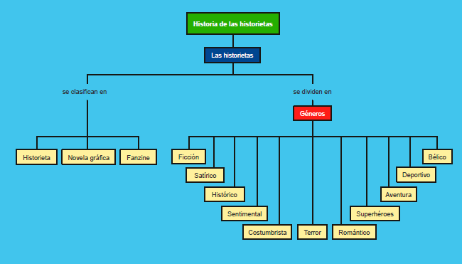

1. **ACTIVIDADES DIDÁCTICAS (Se debe incorporar mínimo 1, máximo 2)**

|  |  |
| --- | --- |
| DESCRIPCIÓN DE ACTIVIDAD DIDÁCTICA | |
| Nombre de la Actividad | Historia y clasificación de las historietas |
| Objetivo de la actividad | Reconocer la evolución, clasificación, y características de las historietas, así como los diversos géneros y formatos. |
| Tipo de actividad sugerida | Cuestionario |
| Archivo de la actividad  (Anexo donde se describe la actividad propuesta) | *CF0_Actividad didactica* |

1. **MATERIAL COMPLEMENTARIO:**

|  |  |  |  |
| --- | --- | --- | --- |
| Tema | Referencia APA del Material | Tipo de material  (Video, capítulo de libro, artículo, otro) | Enlace del Recurso o  Archivo del documento o material |
| Recorrido histórico | Flex Flix Teens en Español. (2018). Qué son las Historietas – Educatina. [Archivo de video] Youtube. | Video | <https://www.youtube.com/watch?v=jZNWeWKm148&ab_channel=FlexFlixTeensenEspa%C3%B1ol> |
| Recorrido histórico | Acevedo, J. (2021). *Para hacer historietas:*(8 ed.). IEP Ediciones. | Capítulo 1 | <https://elibro-net.bdigital.sena.edu.co/es/lc/senavirtual/titulos/195887> |
| Géneros | Hormaechea Ocaña, A. (2024). *Los cómics de superhéroes en los movimientos sociales: transformaciones de la identidad estadounidense:*(1 ed.). Los libros de la Catarata. | Capítulo 4 | <https://elibro-net.bdigital.sena.edu.co/es/lc/senavirtual/titulos/252236> |
| Géneros | Carlo David Cely (2017).Narración gráfica - Curso virtual: Géneros del cómic parte 1. [Archivo de video] Youtube. | Video | [(32) Narración gráfica - Curso virtual: Géneros del cómic parte 1 - YouTube](https://www.youtube.com/watch?v=o94NoBxuinA&ab_channel=CarloDavidCely) |

1. **GLOSARIO:**

|  |  |
| --- | --- |
| TÉRMINO | SIGNIFICADO |
| Boceto: | dibujo preliminar utilizado como base para la creación final en la historieta. |
| Digitalización: | proceso de crear historietas utilizando herramientas digitales, como tabletas y *software.* |
| Entintado: | proceso de añadir tinta a un boceto para definir líneas y detalles. |
| Fanzine: | publicación artesanal y de bajo volumen, distribuida de forma independiente y aficionada. |
| Ficción: | género que narra historias imaginarias, a menudo relacionadas con ciencia ficción o fantasía. |
| Género: | clasificación de las historietas según su contenido temático (terror, aventura, etc.). |
| Historieta: | narración gráfica que combina ilustraciones y texto en secuencias para contar una historia. |
| Novela gráfica: | historieta en formato de libro que cuenta relatos profundos, dirigida generalmente a adultos. |
| Superhéroes: | subgénero de historietas que presenta personajes con poderes extraordinarios. |
| Viñeta: | cuadro que delimita una escena o momento en una historieta. |

1. **REFERENCIAS BIBLIOGRÁFICAS:**

Aloha, y Jooahri. (2024). *A Tender Heart 1*. Norma Editorial. <https://www.normaeditorial.com/ficha/manga/a-tender-heart/a-tender-heart-1>

Bennett, M. (2019). *Horde*. Aftershock. <https://aftershockcomics.com/collections/horde>

Coma, J. (1982). Diccionario de los cómics. La edad de oro. Editorial Plaza Anjames. Barcelona.

Coma, J. (1982): Historia de los cómics, Vol. 4. Edit. Toutarín. Barcelona.

D.C. Thomson & Co. (1991). *Victor Summer Special #1991*. <https://comicvine.gamespot.com/victor-summer-special-1991/4000-278397/>

Dobbs. (2024). *La verdadera historia del Far West. Wild Bill Hickok*. Norma Editorial.

Eisner, W. (1984). Los cómics y el arte secuencial. Editorial Norma. Barcelona.

Fernández, M.; y Díaz, O. (1990). El cómic en el aula. Editorial Alhambra. Madrid.

<https://www.normaeditorial.com/ficha/comic-europeo/la-verdadera-historia-del-far-west-wild-bill-hickok>

Izumi, M. (2023). *Magus of the Library 6*. Norma Editorial. <https://www.normaeditorial.com/ficha/manga/magus-of-the-library/magus-of-the-library-6>

Kahil, M., y Vittori, A. (2020). *Leonardo da Vinci: El renacimiento del mundo*. Norma Editorial. <https://www.normaeditorial.com/ficha/comic-europeo/leonardo-da-vinci-el-renacimiento-del-mundo>

Koeniguer, M., y Giordano, V. (2024). *Berlín será nuestra tumba*. Norma Editorial. <https://www.normaeditorial.com/ficha/comic-europeo/berlin-sera-nuestra-tumba>

Liefeld, R. (2024). *Deadpool Team-Up* (Vol. 2, No. 2). Marvel Comics. <https://www.marvel.com/comics/issue/119544/deadpool_team-up_2024_2>

Miller, F., y Gibbons, D. (2022). *Martha Washington 3: Saves the World*. Norma Editorial. <https://www.normaeditorial.com/ficha/comic-americano/martha-washington/martha-washington/martha-washington-3-saves-the-world>

Morishita, S. (2019). *A Sign of Affection* (*Yubisaki to Renren*). Kodansha. <https://www.anime-planet.com/manga/a-sign-of-affection>

Ríos Boettiger, R. (1986). *Condorito* (No. 335). Zapotitlán, México: Editorial Televisa.

Sakurai, U. (2022). *El hombre y el gato 5*. Norma Editorial. <https://www.normaeditorial.com/ficha/manga/el-hombre-y-el-gato/el-hombre-y-el-gato-5>

**CONTROL DEL DOCUMENTO**

|  |  |  |  |  |
| --- | --- | --- | --- | --- |
|  | Nombre | Cargo | Dependencia  *(Para el SENA indicar Regional y Centro de Formación)* | Fecha |
| Autor (es) | Hernán Mauricio Rodríguez | Experto temático | Regional Risaralda - Centro de Diseño e Innovación Tecnológica Industrial | 2017 |
| Paola Alexandra Moya | Evaluadora instruccional | Regional Antioquia - Centro de Servicios de Salud | 2024 |
|  | Olga Constanza Bermúdez Jaimes | Responsable Línea de Producción Antioquia | Regional Antioquia - Centro de Servicios de Salud | 2024 |

1. **CONTROL DE CAMBIOS**

**(Diligenciar únicamente si realiza ajustes a la Unidad Temática)**

|  |  |  |  |  |  |
| --- | --- | --- | --- | --- | --- |
|  | Nombre | Cargo | Dependencia | Fecha | Razón del Cambio |
| Autor (es) |  |  |  |  |  |